Министерство образования и науки Российской Федерации

Федеральное государственное бюджетное образовательное учреждение высшего

образования «Севастопольский государственный университет»

Кафедра информационных систем

КУРСОВАЯ РАБОТА

ПО ДИСЦИПЛИНЕ «ТЕОРИЯ ВЕРОЯТНОСТЕЙ, ВЕРОЯТНОСТНЫЕ ПРОЦЕССЫ И МАТЕМАТИЧЕСКАЯ СТАТИСТИКА»

НА ТЕМУ:

«ПРОГРАММНОЕ МОДЕЛИРОВАНИЕ СЛУЧАЙНЫХ ОБЪЕКТОВ И ОЦЕНКА ИХ ХАРАКТЕРИСТИК»

Пояснительная записка

RU.920101001.02463-02 81 12

Листов 25

Студента 2 курса группы ИС/б-21-о

направление подготовки 09.03.02

*(подпись)_______* Куркчи А.Э.

« » _______________2016г.

Руководитель ___________________

_______________________________

(должность, ученое звание, фамилия и инициалы)

Оценка: ________________

Члены комиссии _______________________________

(подпись) (фамилия и инициалы)

_______________________________

(подпись) (фамилия и инициалы)

_______________________________

(подпись) (фамилия и инициалы)

г. Севастополь – 2016 г.

СОДЕРЖАНИЕ

ВВЕДЕНИЕ 3

1. Постановка задачи 4

2. Ход работы 6

2.1. Последовательности случайных событий 6

2.1.1. Разработка метода получения последовательностей случайных событий программным путем на основе системы *MatLab* 6

2.1.2. Верификация разработанного алгоритма 6

2.2. Расчёт вероятностей срабатывания комбинационной схемы 8

2.2.1. Разработка комбинационной схемы 8

2.2.2. Аналитический расчёт по формуле полной вероятности 9

2.2.3. Разработка экспериментального алгоритма срабатывания комбинационной схемы в среде *MatLab* 10

2.2.4. Верификация разработанного алгоритма 10

2.3. Числовые характеристики случайных величин 12

2.3.1. Разработка алгоритма нахождения числовых характеристик случайных величин 12

2.3.2. Верификация разработанного алгоритма 12

ЗАКЛЮЧЕНИЕ 19

БИБЛИОГРАФИЧЕСКИЙ СПИСОК 20

Приложение А 21

Дата

Изм.

Лист

№ докум.

Подпись

Дата

Лист

2

КУРСОВАЯ РАБОТА

Выполнил

Куркчи А.Э.

Провер.

Заикина Е.Н.

Н. Контр.

Утверд.

ПОЯСНИТЕЛЬНАЯ ЗАПИСКА

Лит.

Листов

25

Кафедра ИС

Группа ИС/б-21-о

ВВЕДЕНИЕ

Целью проведения курсовой работы является закрепление, углубление и обобщение знаний и навыков моделирования случайных событий на ЭВМ, а также оценки их основных характеристик. В процессе выполнения курсовой работы совершенствуется техника программирования на языке пакета математических расчётов *MatLab*.

1. Постановка задачи
   1. Применить изученные методы получения последовательностей случайных событий программным путём на основе системы *MatLab* к конкретному эксперименту. Рассчитать текущую частоту случайных событий, реализованных в проводимом эксперименте. Убедиться, что случайные события, произошедшие в данном эксперименте, обладают свойством стохастической устойчивости. Оценить вероятность этих событий.

Таблица 1 – Вариант задания для пункта 1.1

|  |  |  |  |  |  |  |  |  |  |  |
| --- | --- | --- | --- | --- | --- | --- | --- | --- | --- | --- |
| № |  |  |  |  |  |  |  |  |  |  |
| 12 | 0.47 | 0.97 | 0.47 | 0.97 | 0.47 | 0.97 | 0.95 | 1.00 | 0.02 | 0.93 |

* 1. Выполнить теоретический расчёт вероятностей срабатывания комбинационных схем и найти оценки этих вероятностей экспериментальным путём. Сравнить теоретические и экспериментальные результаты. Оценить применимость теорем сложения и умножения вероятностей и формулы полной вероятности для вычисления вероятностей сложных событий на примере работы комбинационных схем.

Таблица 2 – Вариант задания для пункта 1.2

|  |  |  |  |  |  |  |
| --- | --- | --- | --- | --- | --- | --- |
| № | *am* | *aM* | *bm* | *bM* | *cm* | *cM* |
| 12 | 0.3 | 0.7 | 0.3 | 0.4 | 0.5 | 0.9 |

Таблица 3 – Карта Карно пункта 1.2

|  |  |  |  |  |
| --- | --- | --- | --- | --- |
|  |  |  | *y* | |
|  | 1 | 1 | 1 |  |
| *x* |  |  | 1 |  |
|  |  | *z* | |  |

* 1. Вспомнить методы нахождения числовых характеристик случайных величин. Произвести экспериментальные исследования зависимости точности оценок числовых характеристик от объема выборки случайной величины. $$NU1=100;NU2=100;DELTA=5;$$

Таблица 4 – Вариант задания для пункта 1.3

|  |  |  |  |
| --- | --- | --- | --- |
| № | Вид распределения | Команда генерации  случайной величины | Команда вычисления  M1 и |
| 12 | Нецентральное *F*-распределение | *R=ncfrnd(NU1,NU2,*  *DELTA,m,n)* | *[M,V]=ncfstat(NU1,NU2,DELTA)* |

1. Ход работы
   1. Последовательности случайных событий
      1. Разработка метода получения последовательностей случайных событий программным путем на основе системы *MatLab*

Будем считать событием *zij* попадание числа *aij* в промежуток [*aimin*; *aimax*]. Границы этих промежутков даны по варианту.

Для расчёта событий *zij* необходимо создать *M*-функции, реализующие проверку на попадание числа в заданный промежуток, создание матрицы событий *z* из заданной матрицы чисел и промежутков и расчёта зависимостей частоты событий от числа испытаний.

Функция *r = logzn(am,aM,x)*, принимающая на вход нижний (*am*) и верхний (*aM*) пределы промежутка и затем проверяемое число, возвращает 1 в случае, если переданные значения удовлетворяют условию *am ≤ x ≤ aM*, иначе возвращает 0.

Функция *z = mlogzn(am,aM,a,m,n)* принимает на вход нижние (*am*) и верхние (*aM*) пределы, матрицу чисел *a* и её размерности *m* и *n*, а возвращает матрицу *z*, содержащую 1 и 0 т.е. произошло событие или нет соответственно.

Функция *v = freqs(z,m,n)* принимает на вход матрицу событий *z* и её размерности *m* и *n*, а возвращает матрицу зависимостей частоты события от числа испытаний.

Программа на основе системы *MatLab* для этого задания приведена в приложении А.

* + 1. Верификация разработанного алгоритма

Для расчёта вероятности попадания величины в заданный интервал необходимо найти площадь под кривой распределения, опирающийся на этот интервал. Так как функция rand генерирует равномерное непрерывное распределение, вычисления сводятся к простому нахождению площади прямоугольника (рисунок 2.1). Построенные программным путём графики зависимостей частоты событий от числа испытаний в линейном и полулогарифмических масштабах представлены на рисунке 2.2.

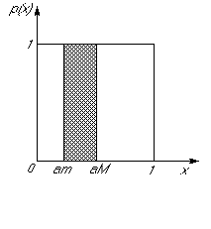

Рисунок 2.1 – Равномерное непрерывное распределение

$${P_{1}=(a}_{1max}-a_{1min})*1=(0.97-0.47)*1=0.50$$

$${P_{2}=(a}_{2max}-a_{2min})*1=(0.97-0.47)*1=0.50$$

$${P_{3}=(a}_{3max}-a_{3min})*1=(0.97-0.47)*1=0.50$$

$${P_{4}=(a}_{4max}-a_{4min})*1=(1.00-0.95)*1=0.05$$

$${P_{5}=(a}_{5max}-a_{5min})*1=(0.93-0.02)*1=0.91$$

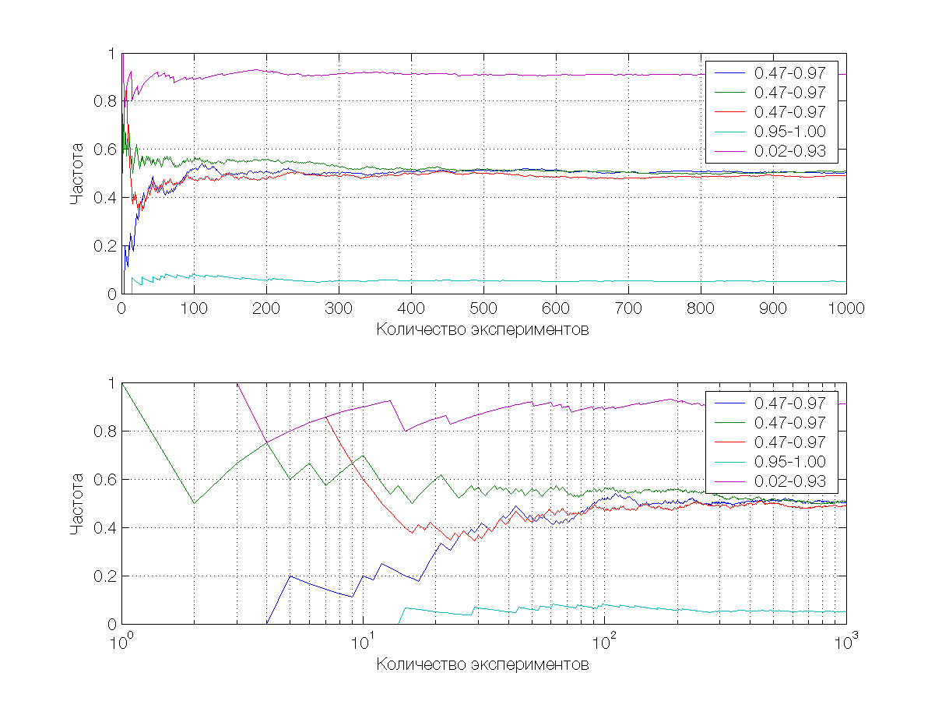

Рисунок 2.2 – Графики зависимости частоты событий от числа испытаний в линейном и полулогарифмических масштабах

* 1. Расчёт вероятностей срабатывания комбинационной схемы
     1. Разработка комбинационной схемы

С помощью заданной по варианту карты Карно найдём минимальную ДНФ формулу включения лампочки, а также построим соответствующую комбинационную схему (рисунок 2.3).

D:\university\semestr.04\PTnMS\task.02\scheme.png

Рисунок 2.3 – Комбинационная схема

Для удобства использования представим интервалы случайных чисел графически (рисунок 2.4).

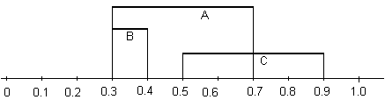

Рисунок 2.4 – Графическое представление интервалов

Найдем вероятности событий A, B, C, с помощью графика интервалов случайных чисел.

$$P\left(x\right)=0.4; P\left(\overline{x}\right)=0.6; \\ P\left(y\right)=0.1; P\left(\overline{y}\right)=0.9; \\ P\left(z\right)=0.4; P\left(\overline{z}\right)=0.6;$$

Используя теоремы сложения-умножения получим вероятность включения лампочки в случае независимых событий.

$$P\left(F\right)=P\left(\left(\overline{x}∧\overline{y}\right)∨\left(y∧z\right)\right)=P\left(\overline{x}∧\overline{y}\right)+P\left(y∧z\right)-P\left(\overline{x}∧\overline{y}∧y∧z\right)=P\left(\overline{x}\right)*P\left(\overline{y}\right)+P\left(y\right)*P\left(z\right)=0.6*0.8+0.1*0.4=0.58;$$

В итоге получили вероятность для независимых событий $P\left(F\right)=0.58$

Используя теоремы сложения-умножения получим вероятность включения лампочки в случае зависимых событий, учитывая, что условные вероятности равны $P(\overline{y}/\overline{x})=\frac{0.6}{0.6};P(z/y)=\frac{0.0}{0.1};$

$$P\left(F\right)=P\left(\left(\overline{x}∧\overline{y}\right)∨\left(y∧z\right)\right)=P\left(\overline{x}∧\overline{y}\right)+P\left(y∧z\right)-P\left(\overline{x}∧\overline{y}∧y∧z\right)=P\left(\overline{x}\right)*P\left(\overline{y}/\overline{x}\right)+P\left(y\right)*P\left(z/y\right)=0.6*1.0+0.1*0.0=0.60;$$

В итоге получили вероятность для независимых событий

* + 1. Аналитический расчёт по формуле полной вероятности

Решим эту задачу используя формулу полной вероятности. Пусть гипотеза *S1* будет означать, что кнопка *Y* не нажата. Соответственно, гипотеза *S2* будет означать, что кнопка *Y* нажата.

В этом случае вероятность включения лампочки будет равна:

$$P(F/S_{1})=P(\overline{x});$$

$$P(F/S_{2})=P(z);$$

Тогда в случае независимых событий получим:

$$P(F/S_{1})=0.6;$$

$$P(F/S_{2})=0.4;$$

Подставляя полученные значения в формулу полной вероятности и учтя, что $P\left(S_{1}\right)=P\left(\overline{y}\right)=0.9;P\left(S_{2}\right)=P\left(y\right)=0.1;$ получим вероятность горения лампочки для независимых событий:

$$P\left(F\right)=P\left(S_{1}\right)*P(F/S_{1})+P(S_{2})*P(F/S_{2})=0.9*0.6+0.1*0.4 =0.58;$$

Для зависимых событий вероятность включения лампочки будет равна:

$$P(F/S_{1})=P(\overline{y}/\overline{x}) =\frac{0.6}{0.6};$$

$$P(F/S_{2})=P(z/y)=\frac{0.0}{0.1};$$

Подставляя полученные значения в формулу полной вероятности получим вероятность горения лампочки для зависимых событий:

* + 1. Разработка экспериментального алгоритма срабатывания комбинационной схемы в среде *MatLab*

Для имитации срабатывания комбинационной схемы необходимо сгенерировать 4 набора случайных значений по 10000 чисел: первые три для независимых событий и четвёртый для зависимых. Используя сгенерированные случайные числа из первых трёх наборов создать векторы событий *A*, *B* и *C*, состоящие из 1 и 0, используя написанную раньше функцию *logzn*, которая определяет попадание значения *x* в интервал [*am*, *aM*]. Для зависимых событий создать три вектора событий *A1*, *B1* и *C1*, также состоящие из 1 и 0, но использующие общий четвёртый набор случайных чисел. Рассчитать векторы *F* и *F1* для независимых и зависимых событий соответственно, используя минимальную ДНФ. За вероятность принять отношение количества 1 к общему количеству экспериментов соответствующего вектора. Для построения графиков рассчитать векторы, состоящие из частот на отрезках, по формуле $Q_{i}=\frac{\sum_{j=1}^{i}{F_{j}}}{i};$ И построить соответствующие графики для независимых и зависимых событий.

* + 1. Верификация разработанного алгоритма

Расчётная вероятность включения лампочки для независимых событий 0.5835, а для зависимых 0.6026. Абсолютные погрешности равны 0.0035 и 0.0026 соответственно.

На рисунке 2.5 и 2.6 представлены графики оценки вероятности для независимых и зависимы событий в линейном и полулогарифмическом масштабах.

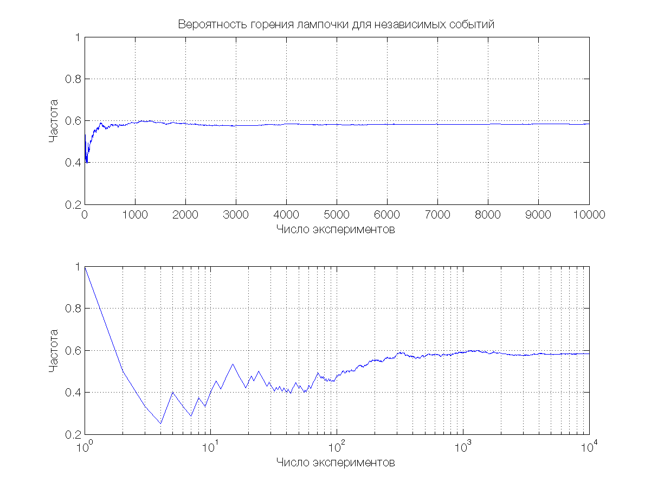

Рисунок 2.5 – Оценка вероятности включения лампочки для независимых событий

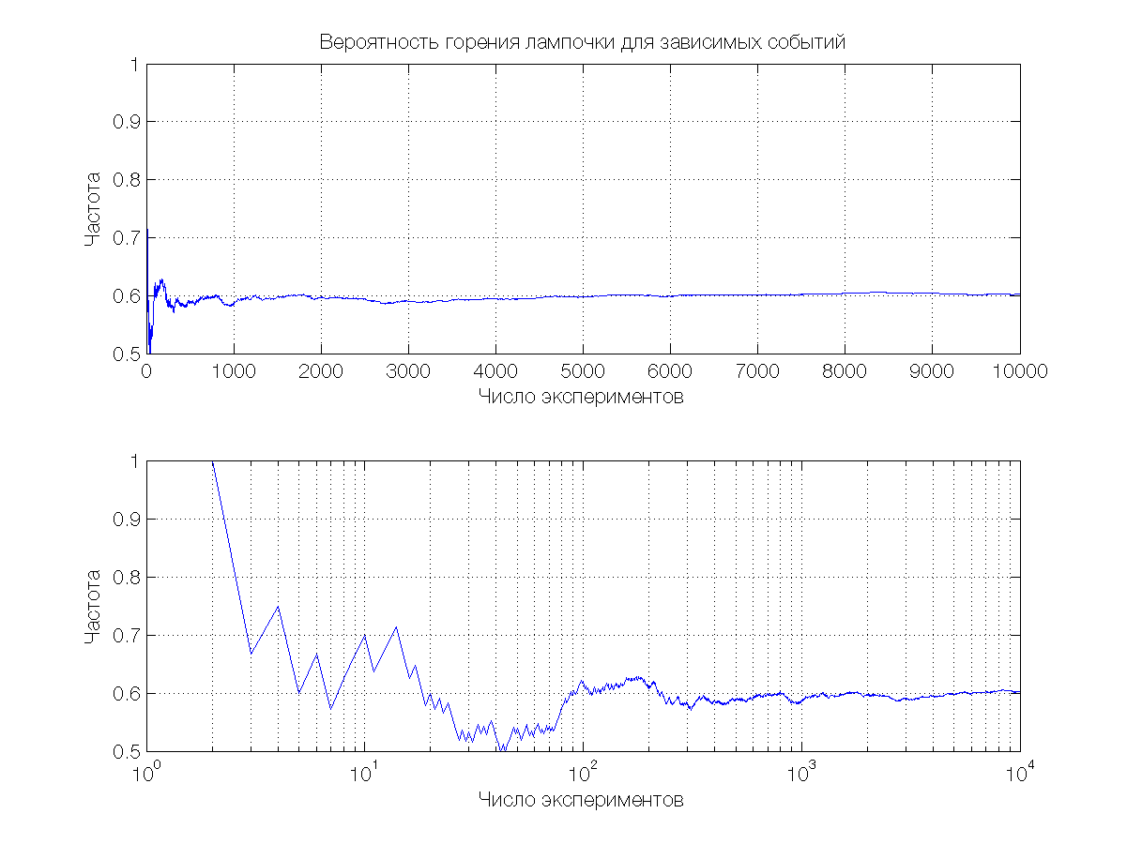

Рисунок 2.5 – Оценка вероятности включения лампочки для зависимых событий

* 1. Числовые характеристики случайных величин
     1. Разработка алгоритма нахождения числовых характеристик случайных величин

Для вычисления теоретических значений по заданной функции распределения воспользоваться встроенной функцией *ncfstat*, а для набора случайных значений *ncfrnd*. Рассчитать зависимость частоты событий от числа экспериментов. Затем рассчитать первые 4 центральные момента и коэффициенты асимметрии и эксцесса.

Для расчёта зависимости частоты событий от числа экспериментов по аналогии с функцией *freqs* реализовать функцию *meaneach*, реализующую расчёты для вектора, а не для матрицы.

Используя оператор *disttool*, установить вид теоретических кривых, характеризующих закон распределения данного варианта случайной величины. Используя оператор *randtool*, проверить изменение эмпирического распределения случайной величины с числом отсчётов

* + 1. Верификация разработанного алгоритма

Для нецентрального *F*-распределения числовые характеристики при заданных значениях параметров представлены на рисунке 2.7. Абсолютные погрешности экспериментальных значений по отношению к теоретическим не превышают 0.01, что доказывает правильность реализации алгоритма.

На рисунках 2.8 – 2.14 отображены зависимости оценок соответствующих численных характеристик от числа испытаний в линейном и полулогарифмическом масштабах.

На рисунке 2.15 и 2.16 отображены теоретические графики интегральной функции распределения и кривой плотности вероятности соответственно. Теоретические графики получены с использованием инструмента *disttool*.

На рисунке 2.17 изображены гистограммы, отображающие распределение случайной величины при значениях $N=100, 200, 500, 1000;$ Гистограммы получены с использованием инструмента *randtool*.

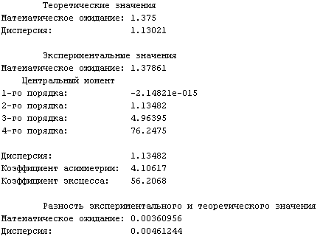

Рисунок 2.7 – Числовые характеристики с. в.

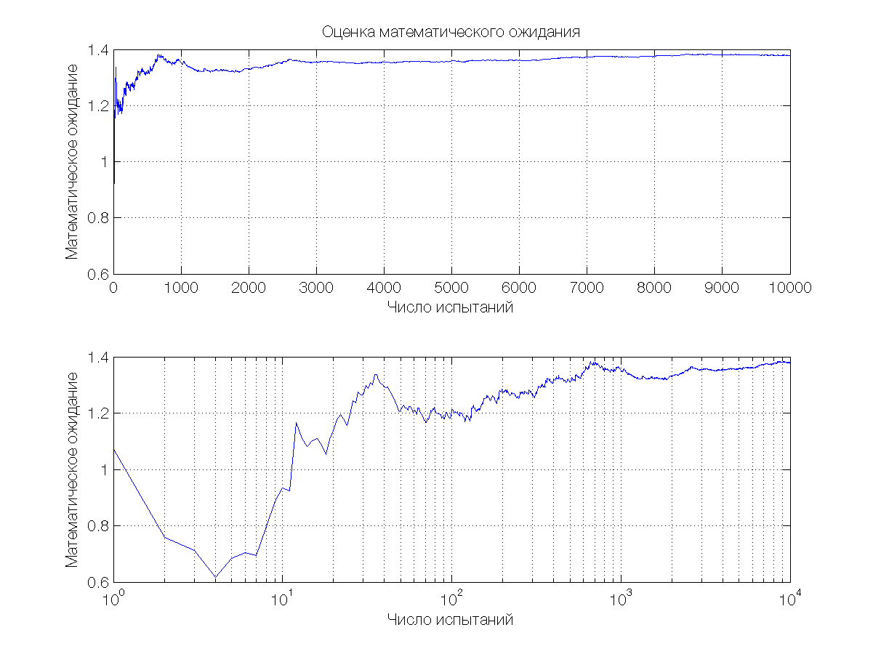

Рисунок 2.8 – Оценка математического ожидания

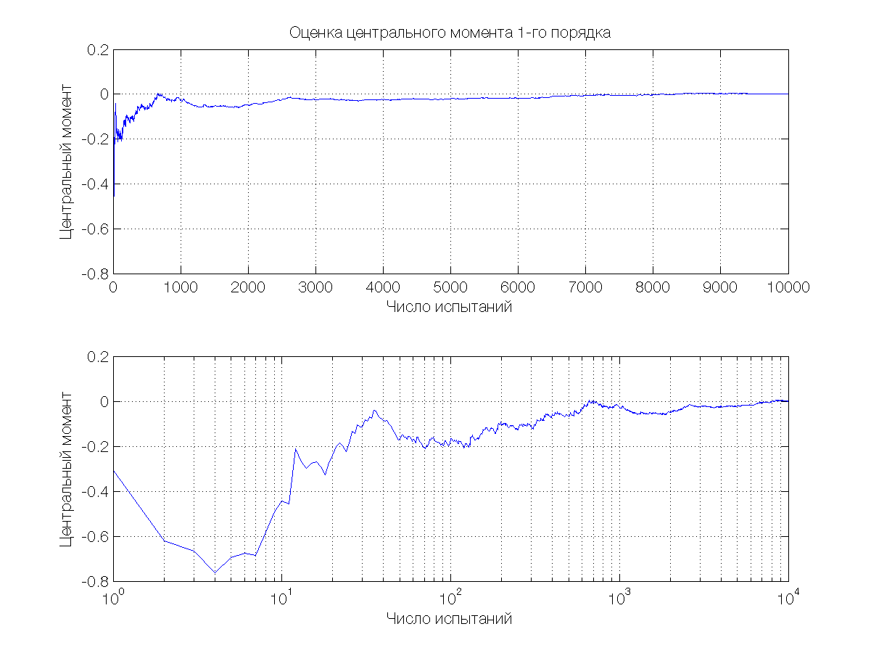

Рисунок 2.9 – Оценка центрального момента 1-го порядка

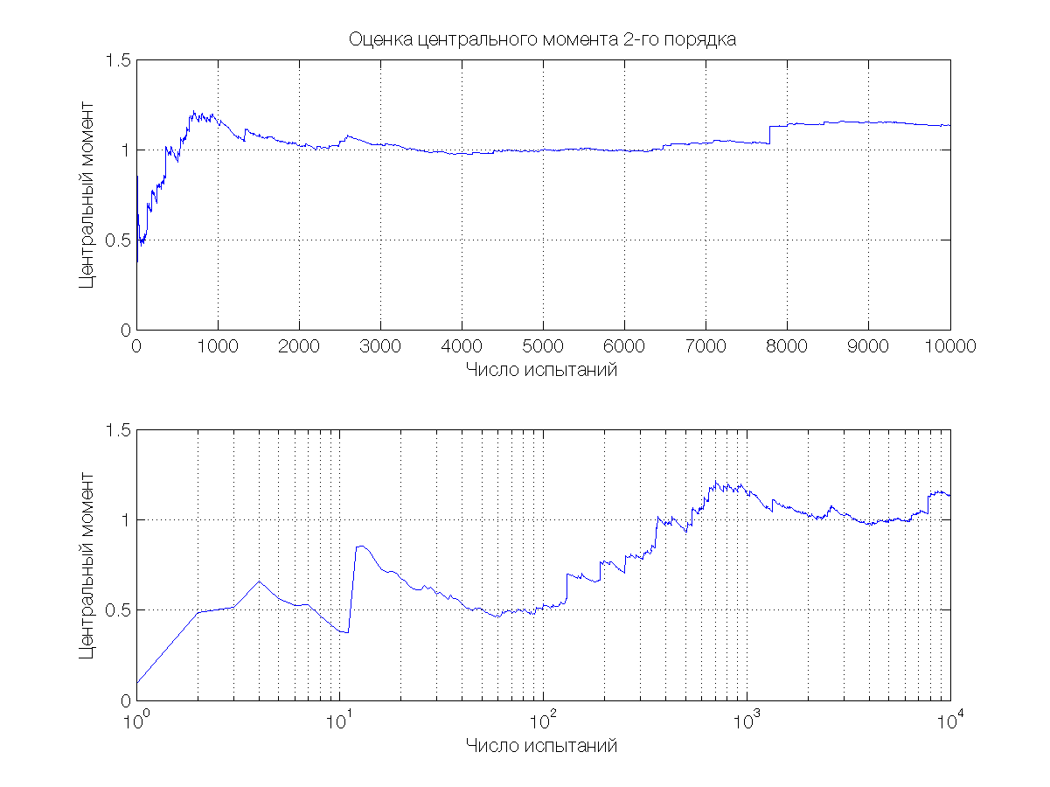

Рисунок 2.10 – Оценка центрального момента 2-го порядка

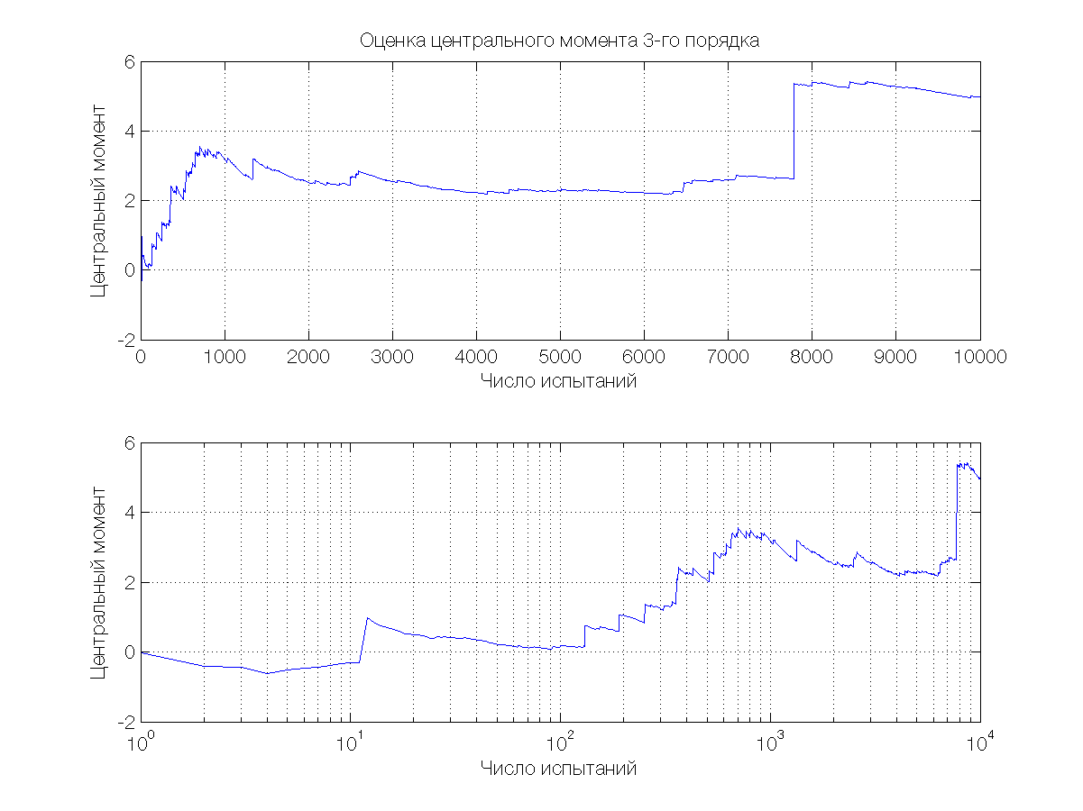

Рисунок 2.11 – Оценка центрального момента 3-го порядка

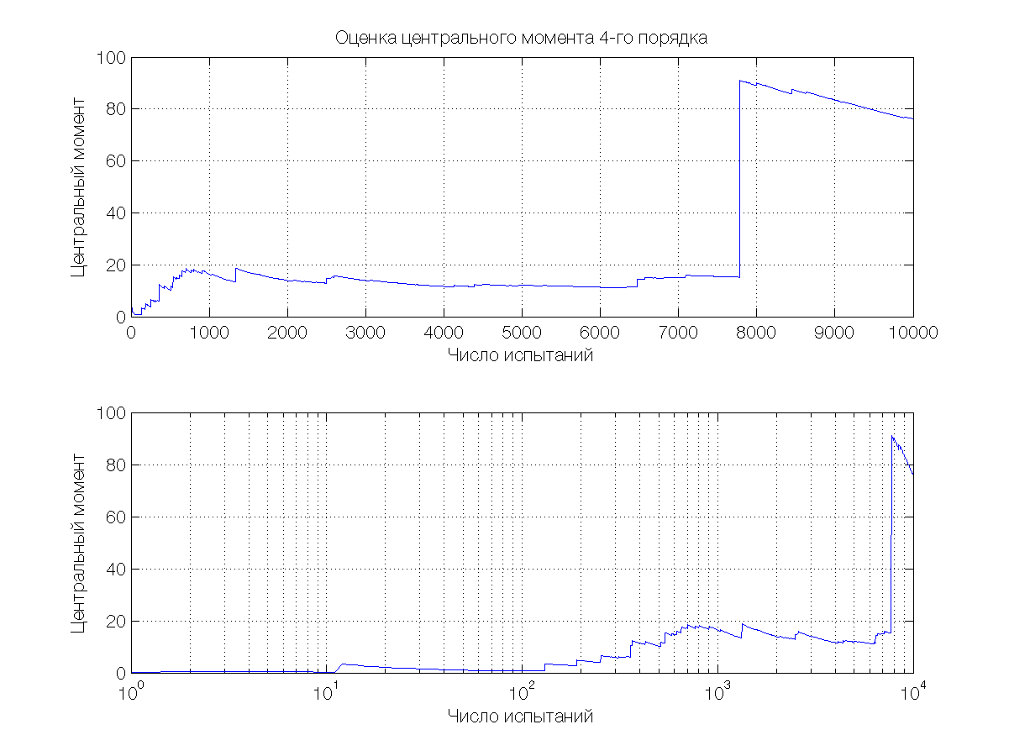

Рисунок 2.12 – Оценка центрального момента 4-го порядка

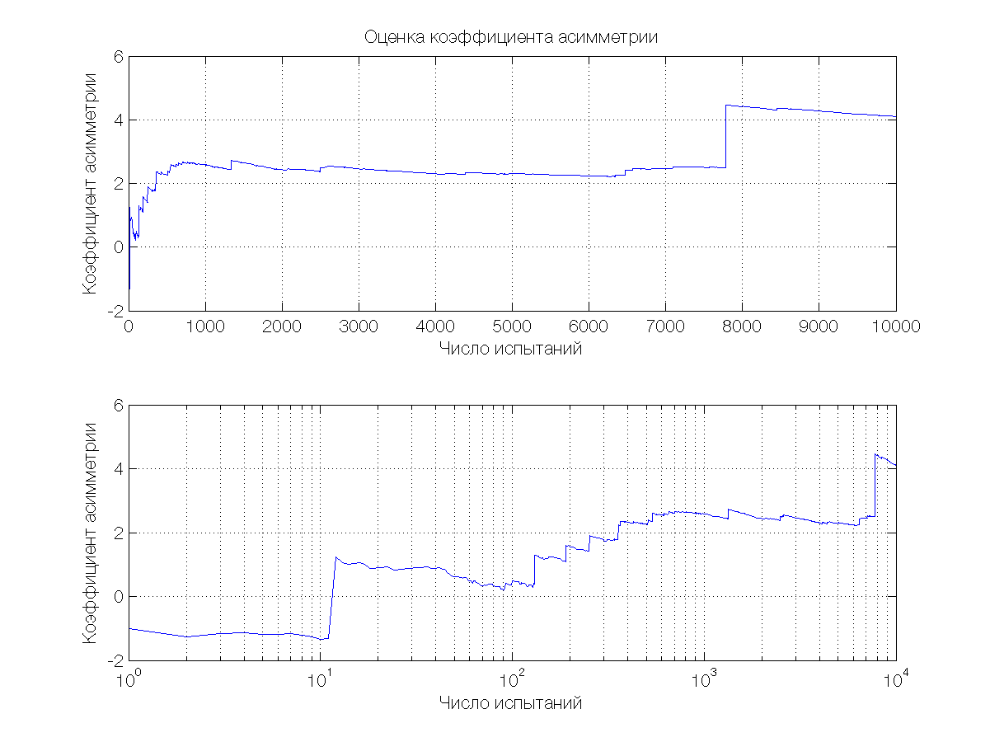

Рисунок 2.13 – Оценка коэффициента асимметрии

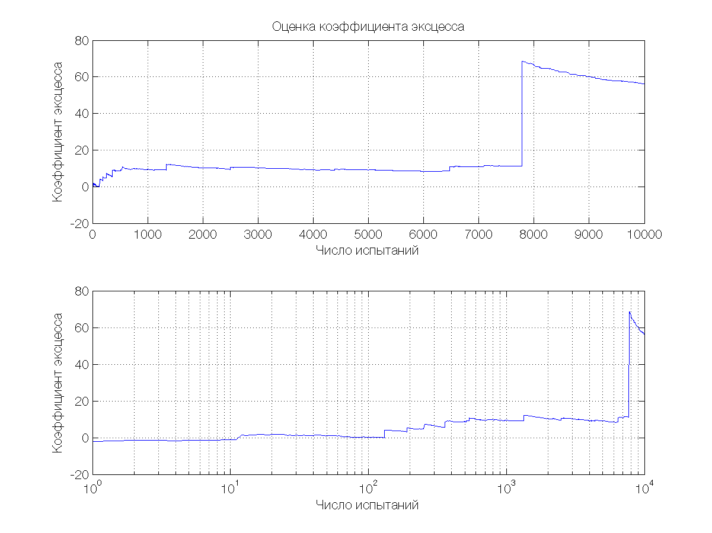

Рисунок 2.14 – Оценка коэффициента эксцесса

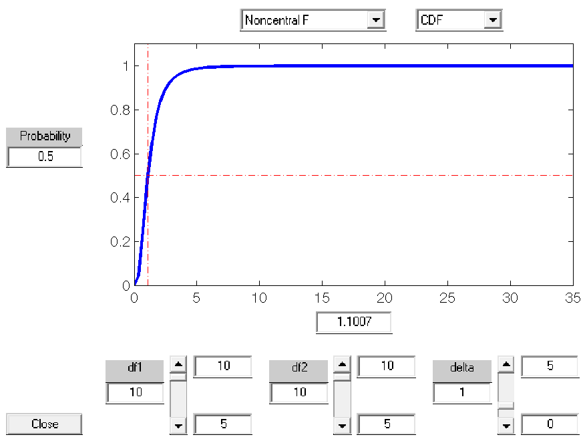

Рисунок 2.15 – Интегральная функция распределения

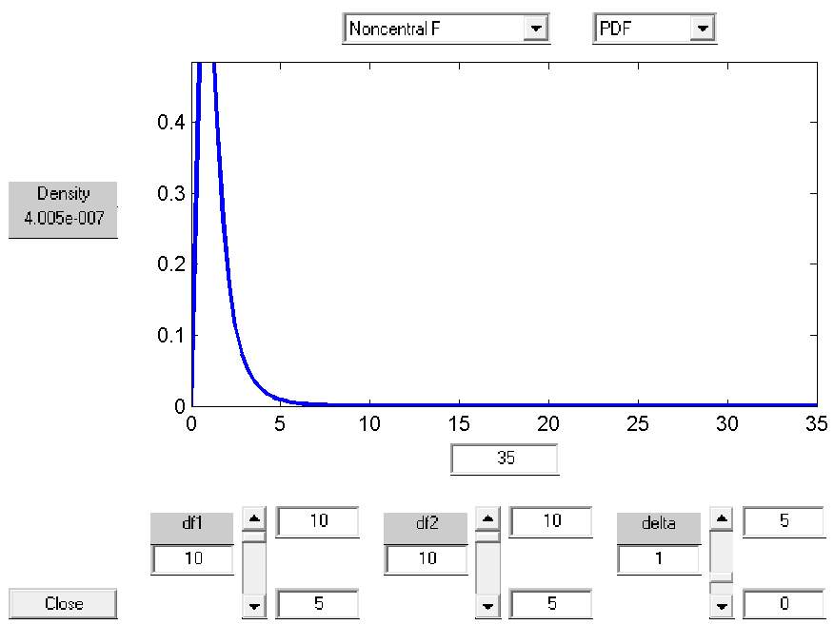

Рисунок 2.16 – Кривая плотности вероятности

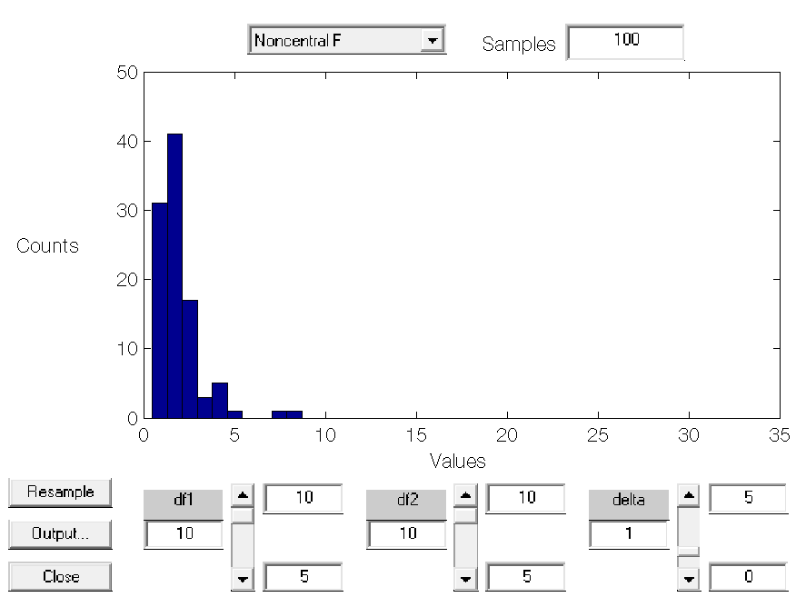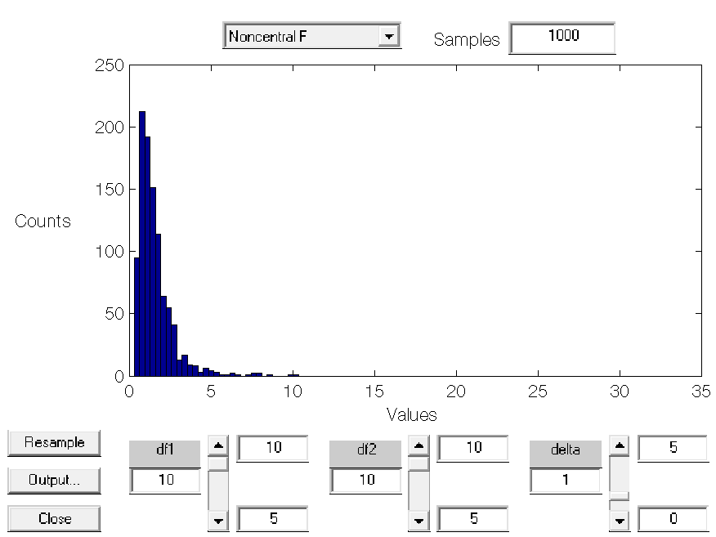

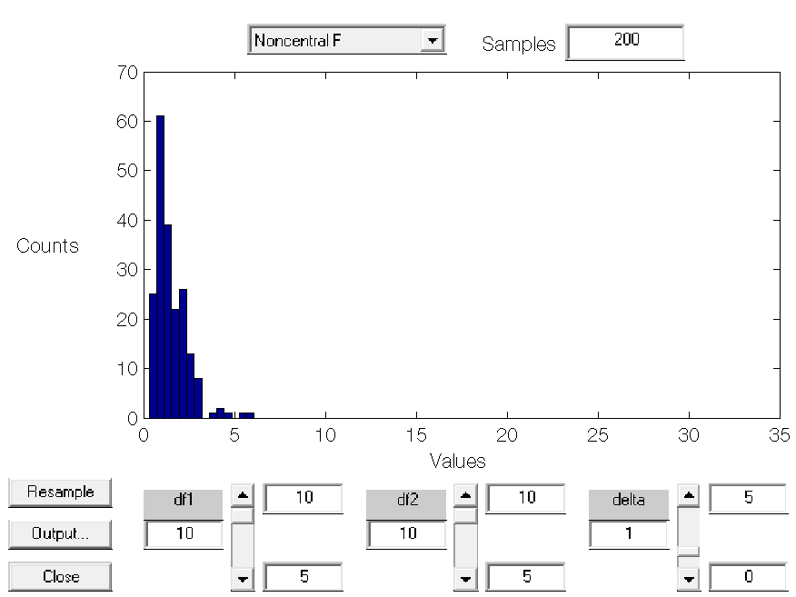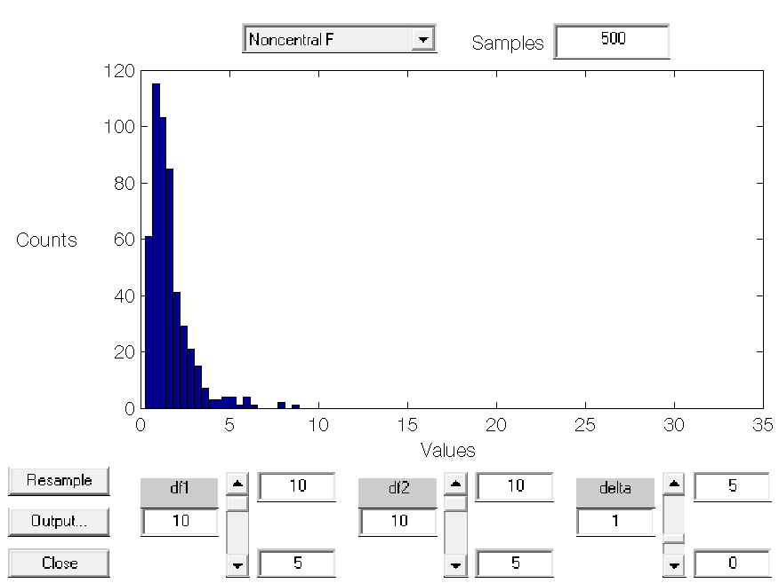

Рисунок 2.17 – Гистограммы распределения с. в. при числе экспериментов 100, 200, 500 и 1000 соответственно

# ЗАКЛЮЧЕНИЕ

В ходе выполнения курсовой работы были закреплены навыки моделирования случайных событий на ЭВМ в среде *MatLab*, а также оценки их числовых характеристик.

Была выполнена разработка метода получения последовательностей случайных событий программным путем, аналитически рассчитаны вероятности исходов для каждого из экспериментов. Также была написана программа на языке *MatLab*, по результатам которой можно сделать следующий вывод относительно данной части курсовой работы: числа, сгенерированные генератором псевдослучайных чисел, обладают свойством стохастической устойчивости, что иллюстрируют графики, приведенные на рисунках пункта 2.1.

Также были выполнены теоретические расчеты вероятностей срабатывания комбинационных схем. Результаты, полученные для независимых событий путем использования теорем о сложении и умножении вероятностей и формулы полной вероятности, совпали в полной мере. Сравнив результаты, полученные в ходе выполнения теоретических расчетов с результатами, полученными экспериментально, можно сделать вывод относительно того, что вероятности подсчитаны верно, а погрешности являются незначительными.

Также были изучены методы нахождения числовых характеристик случайных величин, а также проведены исследования зависимости точности приблизительных оценок от размера выборки случайной величины.

Было определено, что требуемая точность достигается с увеличением числа экспериментов в силу стохастической устойчивости. Анализируя графики зависимости числовых характеристик от числа экспериментов, можно сделать вывод, что стабилизация достигается уже после $N=500;$

# БИБЛИОГРАФИЧЕСКИЙ СПИСОК

1. Вентцель Е.С.Теория вероятностей и ее инженерные приложения/ Е.С. Вентцель, Л.А.Овчаров.-М.:Наука,1988.- 480с.
2. Агапов Г.И. Задачник по теории вероятностей: Учебное пособие/Г.И.Агапов.-М.:Высшая школа, 1986.-80с.
3. Скворцов В. В. Теория вероятностей? Это интересно!/В.В.Скворцов.- М.: Мир, 1993.-118с.
4. Чистяков В.П. Курс теории вероятностей: Учебник для вузов/В.П.Чистяков.- М.: Агар, 1996.- 256с.

# Приложение А

Данное приложение содержит тексты всех программ, использованных для компьютерного моделирования случайных событий в ходе выполнения курсовой работы.

1. Последовательности случайных событий
   1. *M*-сценарий *demo*

clear

clc

set**(**0**,**'defaultAxesFontName'**,** 'HelveticaNeueCyr-Light'**)**

set**(**0**,**'defaultTextFontName'**,** 'HelveticaNeueCyr-Light'**)**

m **=** 5**;**

n **=** 1000**;**

am **=** **[**0.47 0.47 0.47 0.95 0.02**];**

aM **=** **[**0.97 0.97 0.97 1.00 0.93**];**

str **=** **{**''

'Количество экспериментов'

'Частота'**};**

leg **=** **{**'0.47-0.97'**,**'0.47-0.97'**,**'0.47-0.97'**,**'0.95-1.00'**,**'0.02-0.93'**};**

a **=** rand**(**m**,**n**);**

z **=** mlogzn**(**am**,**aM**,**a**,**m**,**n**);**

v **=** freqs**(**z**,**m**,**n**);**

myplot**(**v**,** str**,** leg**);**

* 1. *M*-функция *logzn*

**function** r **=** logzn**(**am**,**aM**,**x**)**

**if** am **<=** x **&&** x **<=** aM

r **=** 1**;**

**else**

r **=** 0**;**

**end**

* 1. *M*-функция *mlogzn*

**function** z **=** mlogzn**(**am**,**aM**,**a**,**m**,**n**)**

**for** i **=** 1**:**m

**for** j **=** 1**:**n

z**(**i**,**j**)** **=** logzn**(**am**(**i**),**aM**(**i**),**a**(**i**,**j**));**

**end**

**end**

* 1. *M*-функция *freqs*

**function** v **=** freqs**(**z**,**m**,**n**)**

**for** i **=** 1**:**m

**for** j **=** 1**:**n

v**(**j**,**i**)** **=** sum**(**z**(**i**,**1**:**j**))/**j**;**

**end**

**end**

* 1. *M*-функция *myplot*

**function** a **=** myplot**(**V**,** str**,** leg**)**

figure

subplot**(**2**,**1**,**1**);**

plot**(**V**);**

grid on**;**

title**(**str**(**1**));**

xlabel**(**str**(**2**));**

ylabel**(**str**(**3**));**

legend**(**leg**);**

subplot**(**2**,**1**,**2**);**

semilogx**(**V**);**

grid on**;**

xlabel**(**str**(**2**));**

ylabel**(**str**(**3**));**

legend**(**leg**);**

1. Расчёт вероятностей срабатывания комбинационной схемы
   1. *M*-сценарий *demo*

clear

clc

set**(**0**,**'defaultAxesFontName'**,** 'HelveticaNeueCyr-Light'**)**

set**(**0**,**'defaultTextFontName'**,** 'HelveticaNeueCyr-Light'**)**

n **=** 10000**;**

L **=** rand**(**4**,**n**);** % Случайные данные для эксперимента

% Независимые события

**for** i **=** 1**:**n

A**(**i**)** **=** logzn**(**0.3**,**0.7**,**L**(**1**,**i**));**

B**(**i**)** **=** logzn**(**0.3**,**0.4**,**L**(**2**,**i**));**

C**(**i**)** **=** logzn**(**0.5**,**0.9**,**L**(**3**,**i**));**

**end;**

F **=** **(~**A**&~**B **|** B**&**C**);** % Булевая функция

Pnz **=** mean**(**F**);** % Вероятность для независимых событий

**for** j **=** 1**:**n

Qnz**(**j**)** **=** sum**(**F**(**1**:**j**))/**j**;** % Частоты для независимых событий

**end**

% Зависимые события

**for** i **=** 1**:**n

A1**(**i**)** **=** logzn**(**0.3**,**0.7**,**L**(**4**,**i**));**

B1**(**i**)** **=** logzn**(**0.3**,**0.4**,**L**(**4**,**i**));**

C1**(**i**)** **=** logzn**(**0.5**,**0.9**,**L**(**4**,**i**));**

**end;**

F1 **=** **(~**A1**&~**B1 **|** B1**&**C1**);** % Булевая функция

Pz **=** mean**(**F1**);** % Вероятность для зависимых событий

**for** j **=** 1**:**n

Qz**(**j**)** **=** sum**(**F1**(**1**:**j**))/**j**;** % Частоты для зависимых событий

**end**

fprintf**(**'\t\tВероятность горения лампочки\n'**);**

fprintf**(**'Независимо: %g\n'**,**Pnz**);**

fprintf**(**'Зависимо: %g\n'**,**Pz**);**

% Графики

str **=** **{**'Вероятность горения лампочки для независимых событий'

'Число экспериментов'

'Частота'**};**

myplot**(**Qnz**,**str**);** % График для независимых событий

str**(**1**)** **=** **{**'Вероятность горения лампочки для зависимых событий'**};**

myplot**(**Qz**,**str**);** % График для зависимых событий

* 1. *M*-функция *logzn*

**function** r **=** logzn**(**am**,**aM**,**x**)**

**if** am **<=** x **&&** x **<=** aM

r **=** 1**;**

**else**

r **=** 0**;**

**end**

* 1. *M*-функция *myplot*

**function** a **=** myplot**(**V**,** str**)**

figure

subplot**(**2**,**1**,**1**);**

plot**(**V**);**

grid on**;**

title**(**str**(**1**));**

xlabel**(**str**(**2**));**

ylabel**(**str**(**3**));**

subplot**(**2**,**1**,**2**);**

semilogx**(**V**);**

grid on**;**

xlabel**(**str**(**2**));**

ylabel**(**str**(**3**));**

1. Расчёт вероятностей срабатывания комбинационной схемы
   1. *M*-сценарий *demo*

clear

clc

set**(**0**,**'defaultAxesFontName'**,** 'HelveticaNeueCyr-Light'**)**

set**(**0**,**'defaultTextFontName'**,** 'HelveticaNeueCyr-Light'**)**

m **=** 1**;**

n **=** 10000**;**

NU1 **=** 10**;**

NU2 **=** 10**;**

DELTA **=** 1**;**

R **=** ncfrnd**(**NU1**,** NU2**,** DELTA**,** m**,** n**);**

**[**M**,** V**]** **=** ncfstat**(**NU1**,** NU2**,** DELTA**);**

fprintf**(**'\t\tТеоретические значения\n'**);**

fprintf**(**'Математическое ожидание: %g\n'**,** M**);**

fprintf**(**'Дисперсия: %g\n'**,** V**);**

fprintf**(**'\n'**);**

M1 **=** meaneach**(**R**,** n**);** % Математическое ожидание

mu **=** zeros**(**4**,** n**);** % Первые 4 центральных момента

**for** i **=** 1**:**4

mu**(**i**,** **:)** **=** meaneach**((**R **-** M1**(**n**))** **.^** i**,** n**);** % i-й центральный момент

**end**

y **=** zeros**(**2**,** n**);**

y**(**1**,** **:)** **=** mu**(**3**,** **:)** **./** **(**mu**(**2**,** **:)** **.^** **(**3**/**2**));** % Коеффициент асимметрии

y**(**2**,** **:)** **=** mu**(**4**,** **:)** **./** **(**mu**(**2**,** **:)** **.^** 2**)** **-** 3**;** % Коеффициент эксцесса

fprintf**(**'\t\tЭкспериментальные значения\n'**);**

fprintf**(**'Математическое ожидание: %g\n'**,** M1**(**n**));**

fprintf**(**'\tЦентральный момент\n'**);**

**for** i **=** 1**:**4

fprintf**(**'%d-го порядка: %g\n'**,** i**,** mu**(**i**,** n**));**

**end**

fprintf**(**'\n'**);**

fprintf**(**'Дисперсия: %g\n'**,** mu**(**2**,** n**));**

fprintf**(**'Коэффициент асимметрии: %g\n'**,** y**(**1**,** n**));**

fprintf**(**'Коэффициент эксцесса: %g\n'**,** y**(**2**,** n**));**

fprintf**(**'\n'**);**

fprintf**(**'\t\tРазность экспериментального и теоретического значения\n'**);**

fprintf**(**'Математическое ожидание: %g\n'**,** abs**(**M1**(**n**)** **-** M**));**

fprintf**(**'Дисперсия: %g\n'**,** abs**(**mu**(**2**,** n**)** **-** V**));**

% Графики

str **=** **{**'Оценка математического ожидания'

'Число испытаний'

'Математическое ожидание'**};**

myplot**(**M1**,** str**,** 1**);**

str**(**3**)** **=** **{**'Центральный момент'**};**

**for** i **=** 1**:**4

str**(**1**)** **=** **{**sprintf**(**'Оценка центрального момента %d-го порядка'**,** i**)};**

myplot**(**mu**(**i**,** **:),** str**,** i**+**1**);**

**end**

str**(**1**)** **=** **{**'Оценка коэффициента асимметрии'**};**

str**(**3**)** **=** **{**'Коэффициент асимметрии'**};**

myplot**(**y**(**1**,** **:),** str**,** 6**);**

str**(**1**)** **=** **{**'Оценка коэффициента эксцесса'**};**

str**(**3**)** **=** **{**'Коэффициент эксцесса'**};**

myplot**(**y**(**2**,** **:),** str**,** 7**);**

* 1. *M*-функция *meaneach*

**function** B **=** meaneach**(**A**,** n**);**

sum **=** 0**;**

B **=** zeros**(**1**,**n**);**

**for** i **=** 1**:**n

sum **=** sum **+** A**(**i**);**

B**(**i**)** **=** sum **/** i**;**

**end**

* 1. *M*-функция *myplot*

**function** a **=** myplot**(**V**,** str**,** filename**)**

fig **=** figure**;**

subplot**(**2**,**1**,**1**);**

plot**(**V**);**

grid on**;**

title**(**str**(**1**));**

xlabel**(**str**(**2**));**

ylabel**(**str**(**3**));**

subplot**(**2**,**1**,**2**);**

semilogx**(**V**);**

grid on**;**

xlabel**(**str**(**2**));**

ylabel**(**str**(**3**));**

saveas**(**fig**,**strcat**(**int2str**(**filename**),**'.png'**));**